11.05.2020
Лекция по теме «Обратная функция»

Изложение нового материала.
1) Понятие обратимой функции. Достаточное условие обратимости.
На интерактивной доске учитель проводит сравнение графиков двух функций, у которых области определения и множества значений одинаковы, но одна из функций монотонна, а другая нет (рис.2). Таким образом, функция$y=f\left(x\right)$ обладает свойством, не характерным для функции $y=g\left(x\right)$: какое бы число $y_{0}$ из множества значения функции f(x) ни взять, оно является значением функции только в одной точке $x_{0}$, тем самым учитель подводит учащихся к понятию обратимой функции.
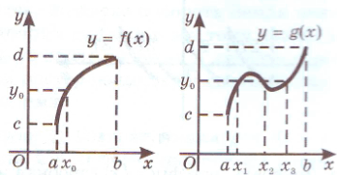
Рис. 2
Затем учитель формулирует определение обратимой функции и проводит доказательство теоремы об обратимой функции, используя график монотонной функции на интерактивной доске.
Определение 1. Функцию $y=f\left(x\right), x∈X$ называют обратимой, если любое свое значение она принимает только в одной точке множества X.
Теорема. Если функция $y=f\left(x\right)$ монотонна на множестве X, то она обратима.
Доказательство:
- Пусть функция y=f(x) возрастает на множестве Х и пусть х₁≠х₂ – две точки множества Х.
- Для определенности пусть х₁< х₂. Тогда из того, что х₁ < х₂ в силу возрастания функции следует, что f(х₁) < f(х₂).
- Таким образом, разным значениям аргумента соответствуют разные значения функции, т.е. функция обратима.
- Аналогично доказывается теорема в случае убывающей функции.
(По ходу доказательства теоремы учитель маркером делает все необходимые пояснения на чертеже)
Перед тем как сформулировать определение обратной функции учитель просит учащихся определить, какая из предложенных функций обратима? На интерактивной доске показаны графики функций (рис. 3, 4) и записаны несколько аналитически заданных функций:
а) 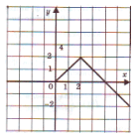 б) 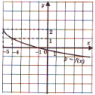
Рис. 3 Рис. 4
в) y = 2x + 5; г) y = -$х^{2}$ + 7.
Замечание. Монотонность функции, является достаточным условием существования обратной функции. Но оно не является необходимым условием.
Учитель приводит примеры различных ситуаций, когда функция не монотонна, но обратима, когда функция не монотонна и не обратима, когда монотонна и обратима.
2) Понятие обратной функции. Алгоритм составления обратной функции.
Определение 2. Пусть обратимая функция y=f(x) определена на множестве Х и область ее значений Е(f)=Y. Поставим в соответствие каждому y из Y то единственное значение х, при котором f(x)=y. Тогда получим функцию, которая определена на Y, а Х – область значений функции. Эту функцию обозначают x=f ⁻¹(y), $y∈Y$ и называют обратной по отношению к функции y=f(x),$x∈X$.
Затем учитель знакомит учащихся со способом нахождения обратной функции, заданной аналитически.
Алгоритм составления обратной функции для функции y=f(x), $x∈X$.
- Убедиться, что функция y=f(x) обратима на промежутке Х.
- Выразить переменную х через у из уравнения y=f(x), учитывая при этом, что $x∈X$.
- В полученном равенстве поменять местами х и у. Вместо х=f ⁻¹(y) пишут y=f ⁻¹(x).
На конкретных примерах учитель показывает как использовать данный алгоритм.
Пример 1. Показать, что для функции y=2x-5 существует обратная функция, и найти ее аналитическое выражение.
Решение. Линейная функция y=2x-5 определена на R, возрастает на R и область ее значений есть R. Значит, обратная функция существует на R. Чтобы найти ее аналитическое выражение, решим уравнение y=2x-5 относительно х; получим $x=\frac{y+5}{2}$. Переобозначим переменные, получим искомую обратную функцию $y=\frac{x+5}{2}$. Она определена и возрастает на R.
Пример 2. Показать, что для функции y=x², х ≤ 0 существует обратная функция, и найти ее аналитическое выражение.
Решение. Функция непрерывна, монотонна в своей области определения, следовательно, она обратима. Проанализировав области определения и множества значений функции, делается соответствующий вывод об аналитическом выражении для обратной функции, которая имеет вид $y=-\sqrt{x}$.
3) Свойства взаимно обратных функций.
Свойство 1. Если g – функция обратная к f, то и f – функция обратная к g (функции взаимно обратные), при этом D(g)=E(f), E(g)=D(f).
Свойство 2. Если функция $y=f\left(x\right)$ возрастает (убывает) на множестве Х, а У – область значений функции, то обратная функция $x=f^{-1}\left(y\right)$ возрастает (убывает) на У.
Свойство 3. Чтобы получить график функции $y=f^{-1}\left(x\right)$, обратной по отношению к функции $y=f\left(x\right)$, надо график функции$y=f\left(x\right)$преобразовать симметрично относительно прямой у=х.
Свойство 4. Если нечетная функция обратима, то обратная ей тоже нечетная.
Свойство 5. Если функции f(x) и $g(x)$ взаимно обратные, то для любого $x∈D(f)$ справедливо $g\left(f\left(x\right)\right)=x$, а для любого $x∈D(g)$ справедливо $f\left(g\left(x\right)\right)=x$.
Пример 3. Построить график функции обратной $y=x^{2}$, если это возможно.
Решение. На всей своей области определения данная функция не имеет обратной, поскольку она не монотонна. Поэтому рассмотрим промежуток, на котором функция монотонна: $\left\{\begin{aligned}y=x^{2} \\ x≥0\end{aligned}\right.$ , значит, существует обратная. Найдем ее. Для этого выразим x через y : $x=\sqrt{y}$ . Переобозначим $y=\sqrt{x}$ - обратная функция. Построим графики функций (рис. 5) и убедимся, что они симметричны относительно прямой y=x.
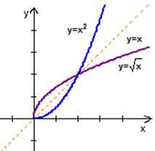
Рис. 5
Пример 4. Найдите множество значений каждой из взаимно обратных функций $f\left(x\right), g(x)$, если известно, что $D\left(f\right)=\left(0;+∞\right), D\left(g\right)=\left(-∞;\left.-1\right]\right.$.
Решение. Согласно свойству 1 взаимно обратных функций, имеем $E\left(g\right)=\left(0;+∞\right), E\left(f\right)=\left(-∞;\left.-1\right]\right.$.

16.05.2020
Практикум по теме «Определение обратной функции. Достаточное условие обратимости функции»

1. Сформулируйте достаточное условие обратимости функции.
2. Среди функций, графики которых изображены на рисунке укажите те, которые являются обратимыми.
3. Сформулируйте алгоритм составления функции, обратной данной.
4. Существуют ли функции, обратные данным? В случае положительного ответа, найдите их:
а) $y=x^{3}$; b) $y=\frac{1}{x}$; c) $y=5x+6$.
5. Являются ли функции, графики которых изображены на рисунке, взаимно обратными (рис. 6)? Ответ обоснуйте.
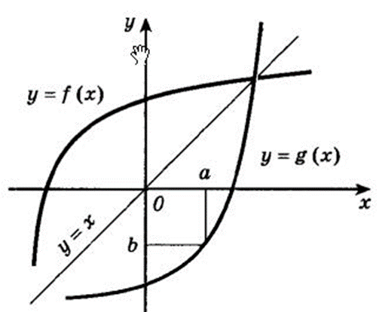
Рис. 6

Закрепление изученного материала (решение задач).
Закрепление изученного материала состоит из двух этапов:
- индивидуальная самостоятельная работа учащихся;
- подведение итогов индивидуальной работы.
На первом этапе учащимся предлагаются карточки с заданиями, которые они выполняют самостоятельно.
Задание 1.
Является ли функции обратимыми на всей области определения? Если да, то найдите обратную к ней.
a) $y=x^{5}$; b) $f\left(x\right)={(x-3)}^{2}$; c) $y=\frac{2}{x+3}$.
Задание 2.
Являются ли взаимно обратными функции:
а) $f\left(x\right)=\frac{7}{3}x+\frac{3}{7} и g\left(x\right)=\frac{3}{7}x+\frac{7}{3}$ ;
b) $f\left(x\right)=2x+3 и g\left(x\right)=0,5x-1,5$.
Задание 3.
Рассмотрите функцию $y=x^{2}-2$ на каждом из указанных промежутков, если на этом промежутке функция обратима, то задайте обратную ей аналитически, укажите область определения и область значений:
a) R; b) [1;2); c) (-1; 5]; d) [-2;0].
Задание 4.
Докажите, что функция $g\left(x\right)=x^{2}-6x+10$ необратима. Найдите функцию обратную ей на промежутке $\left[3; +\left.∞\right)\right.$ и постройте ее график.
Задание 5.
Постройте график функции и определите, существует ли для нее обратная функция. Если да, то на том же чертеже постройте график обратной функции и задайте ее аналитически:
a) $y=3x+\left|x\right|$; b) $y=x^{2}+2\left|x\right|$.
На этапе подведение итогов индивидуальной работы учащихся проверка задач осуществляется только с фиксированием промежуточных результатов. Задачи, вызвавшие больше всего затруднений, рассматриваются на доске либо с раскрытием поиска решений, либо с записью всего решения.

